ПАМЯТКА – ИНСТРУКЦИЯ ДЛЯ РОДИТЕЛЕЙ по работе в АСУ РСО

Уважаемые родители!

Руководство и коллектив ГБОУ СОШ с. Рождествено предлагает Вам принять участие в освоении автоматизированной системы управления региональной системой образования (АСУ РСО).
Система предназначена для оперативного взаимного информирования учащихся, педагогов и родителей об учебно-воспитательном процессе.
Система разработана для пользователя, владеющего только начальными навыками работы в Интернет. Система снабжена подробной справкой на русском языке.

Вход в систему
1. В адресной строке браузера набрать адрес http://80.234.35.153:5150
В левой колонке найти Вход в систему
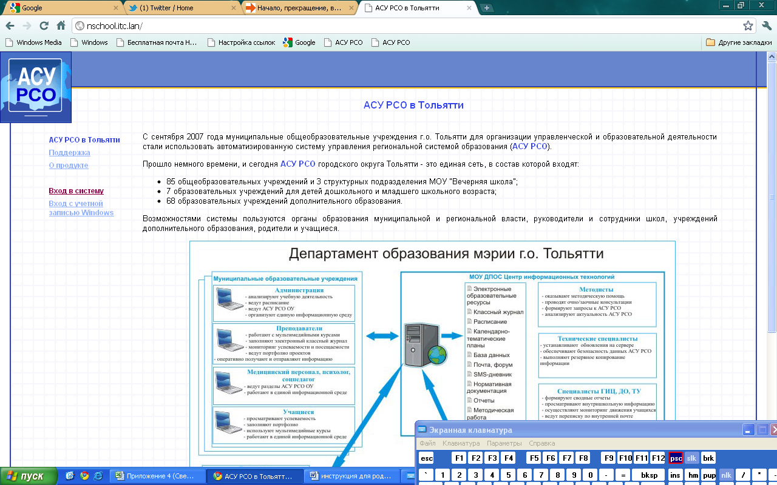
2. В выпадающих меню выбрать область:
- Самарская область,
- Волжский,
- Рождествено с.,
- МОУ Рождественская СОШ.
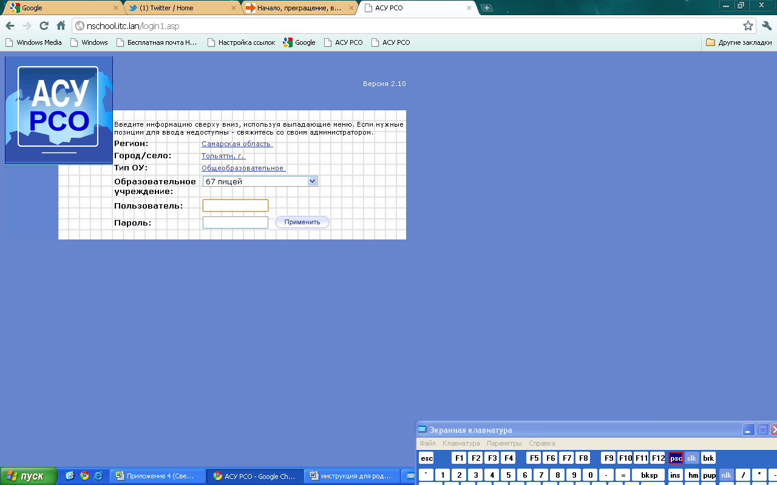
3. Заполнить поля «Пользователь» и «Пароль» (соблюдая строчные и заглавные буквы):
!!!ВНИМАНИЕ!!!
Логин и пароль можно получить у классного руководителя!
Просмотр расписания
4. Для того, чтобы просмотреть расписание, необходимо выбрать соответствующую пункт меню.

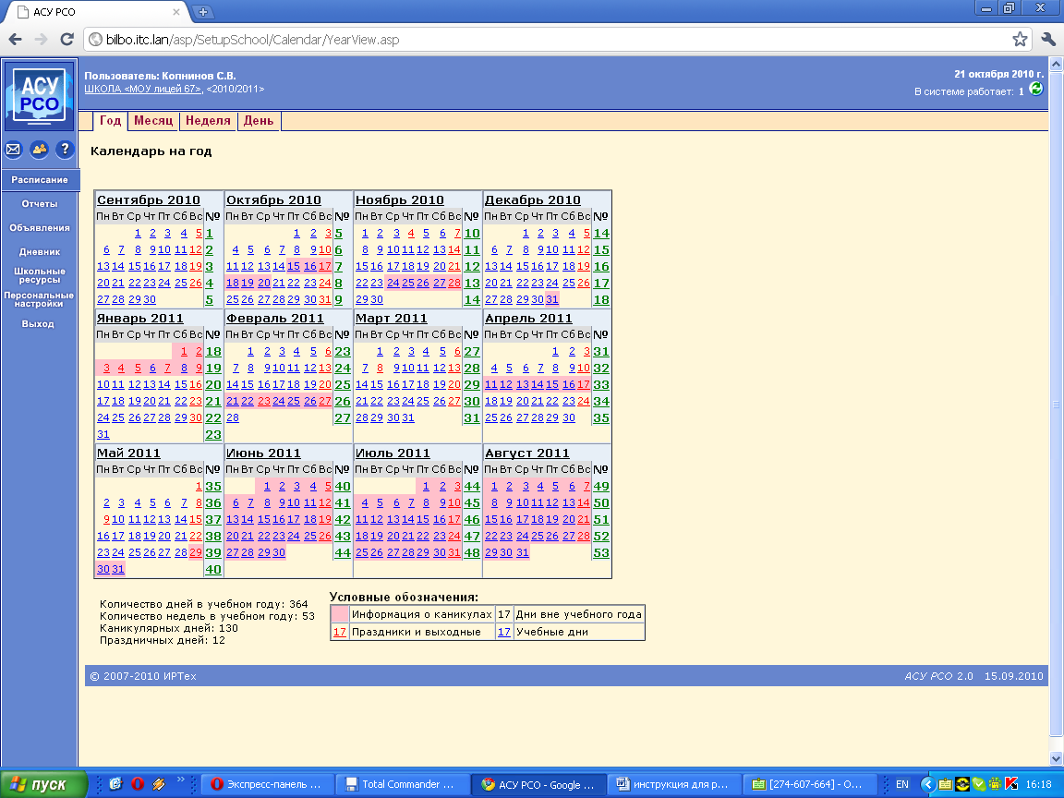

5. Расписание доступно на любой месяц (выбрав из выпадающего списка нужный).

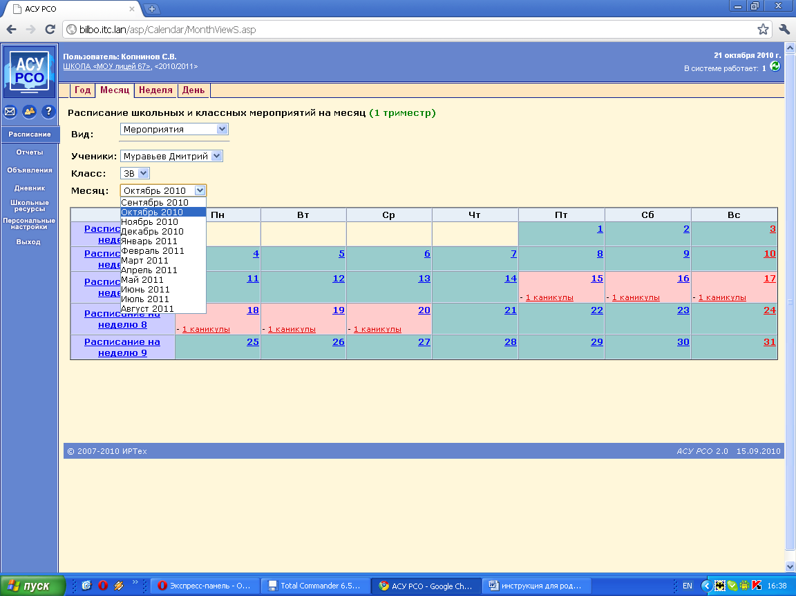

6. Расписание на неделю можно просмотреть в виде:
- по дням недели

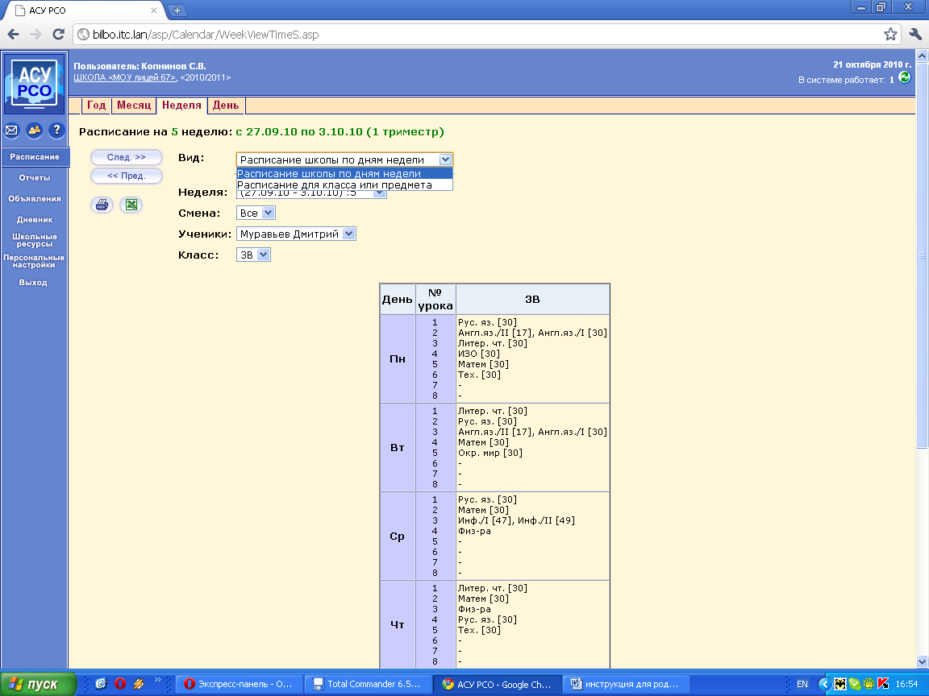
- по классу или по предмету
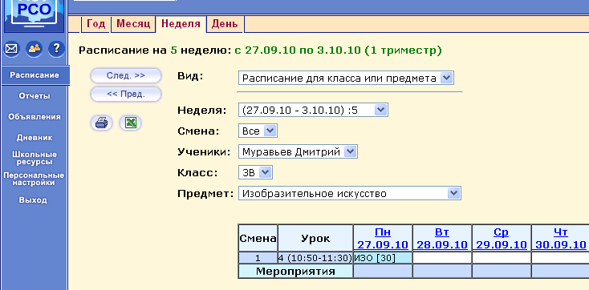

7. Расписание можно просмотреть на определенный день

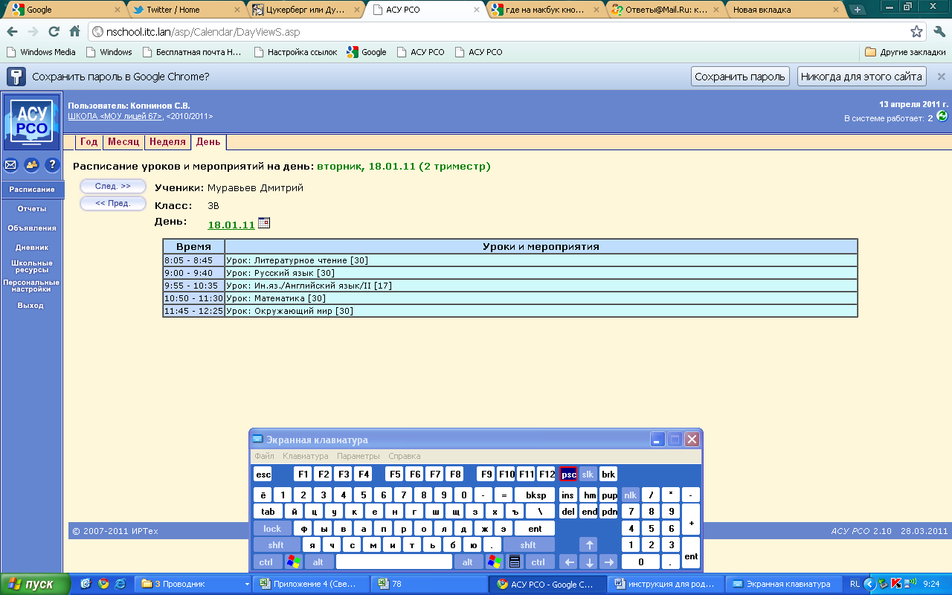

Просмотр отчетов
8. В категории Отчеты можно просмотреть успеваемость и посещаемость ребенка.

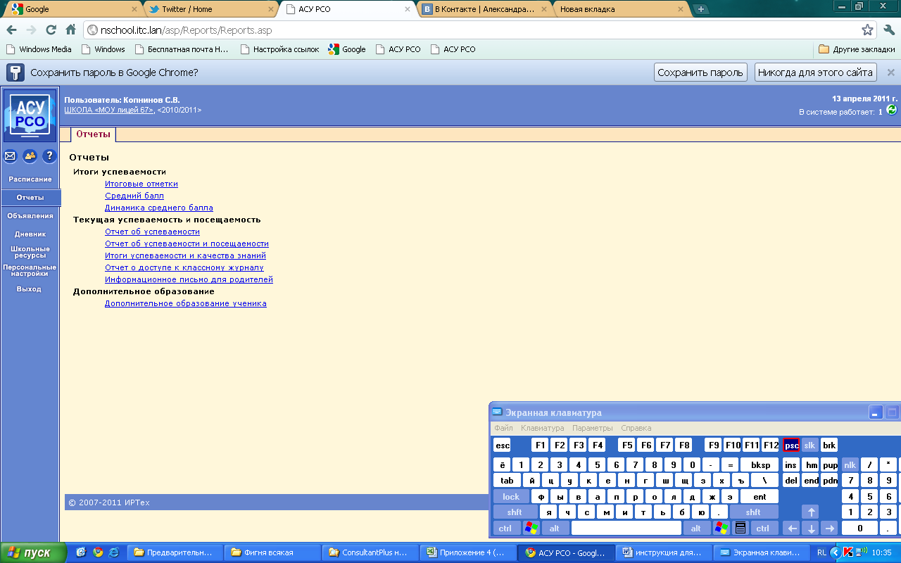

9. Выбрав интересующий отчет можно вывести его для просмотра, нажав соответствующую кнопку 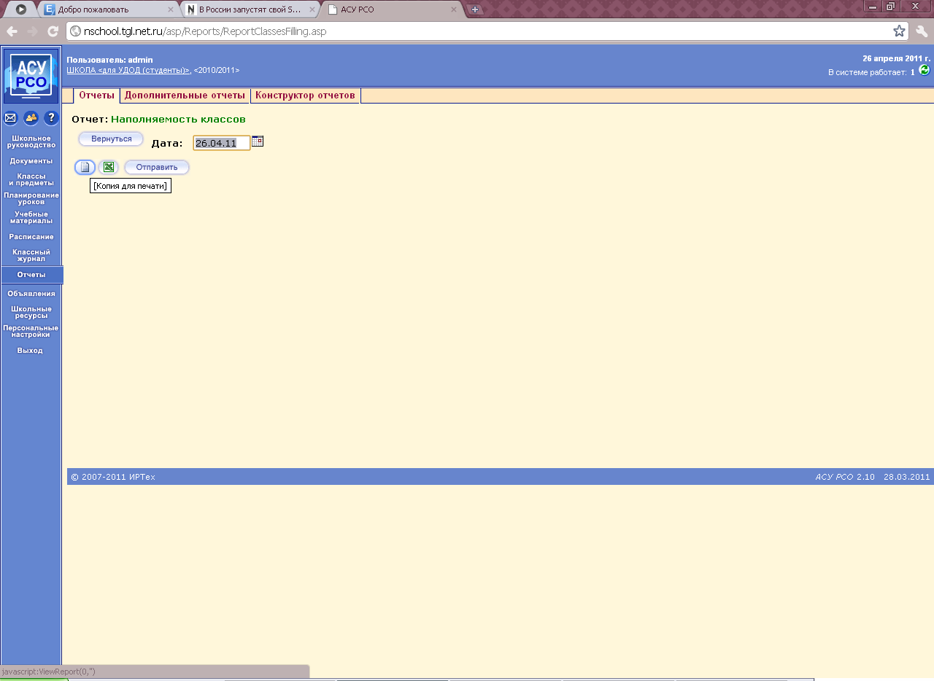

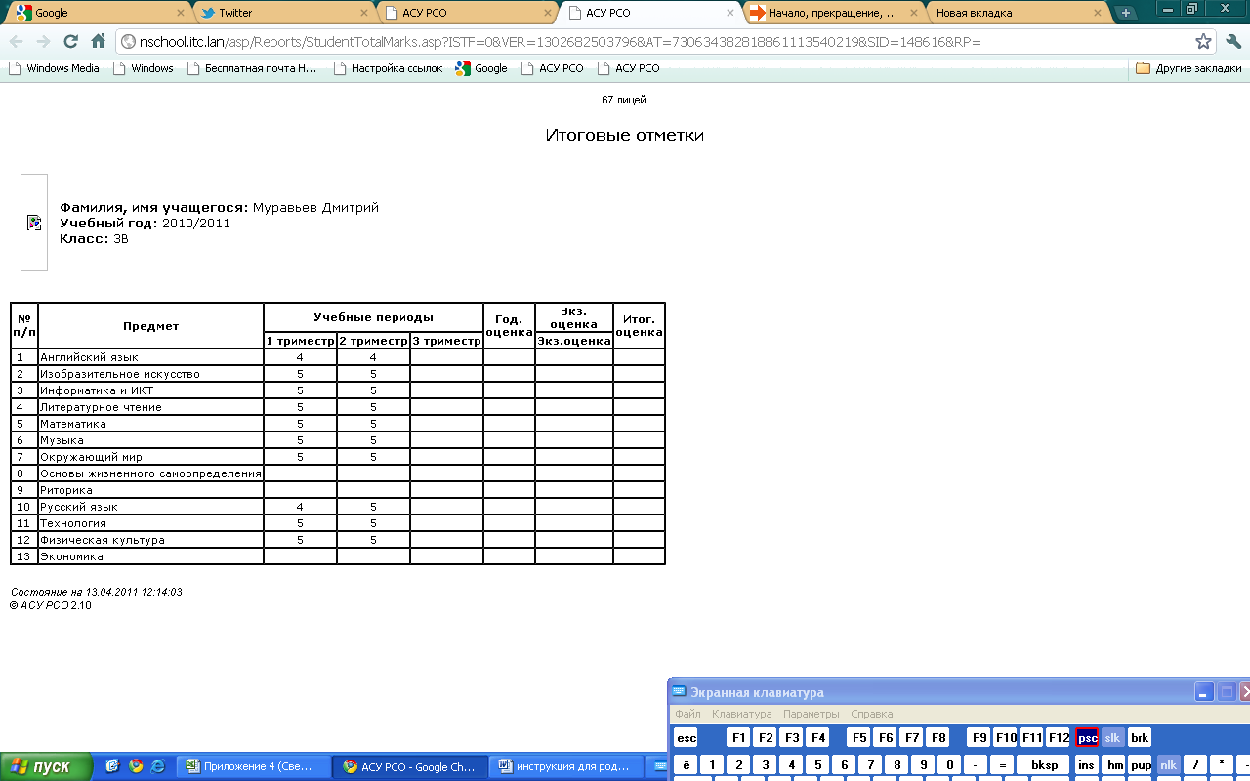
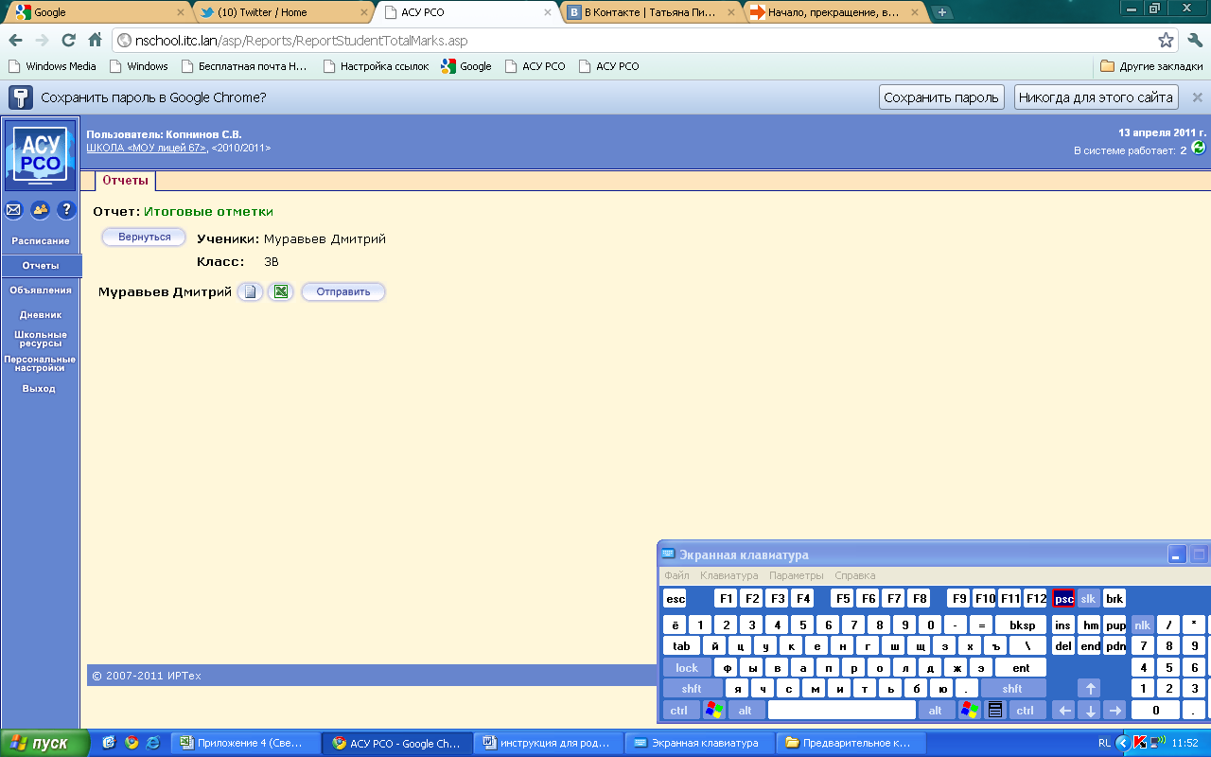

10. Или нажав кнопку excel для вывода отчета в программе MS Еxcel.

Просмотр электронного дневника
11. Так же в АСУ РСО можно просмотреть электронный дневник, выбрав нужную неделю

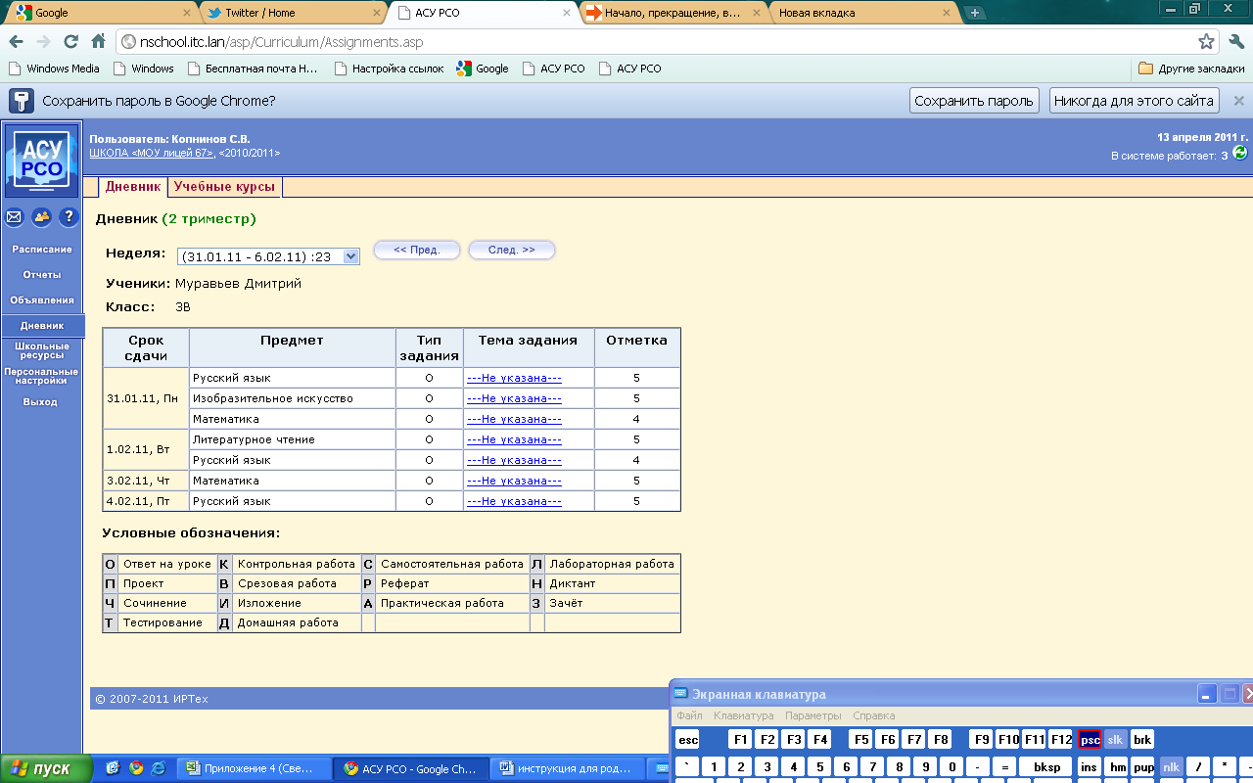

Отправка сообщения
12. В АСУ РСО можно отправить сообщению учителю, классному руководителю, администрации школы
- Выбираем значок
- Загружается дополнительное окно
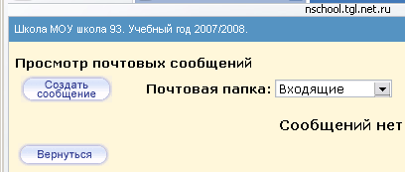

Нажимаем кнопку Создать сообщение загружается окно
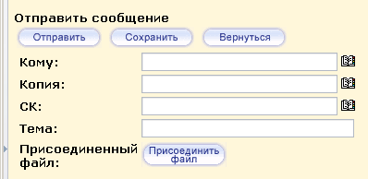
- Нажимаем кнопку и выбираем адресата
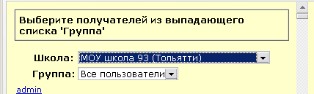
- После нажимаем кнопку Сохранить
- Указываем Тему
- Пишем сообщение
- Жмем кнопку отправить

Войдя в систему, пожалуйста, сразу сообщите, что Вам это удалось.
Для этого нажмите кнопку «Почта» в правом верхнем углу экрана, затем кнопку «Создать сообщение». Справа от поля «Кому» нажмите кнопку «Адресная книга». В поле «группа» выберите «Учителя». В алфавитном списке выберите фамилию своего классного руководителя, затем добавьте Янкину И.Н. - администратора системы. Нажмите кнопку «Сохранить». Напишите короткое сообщение, например «К системе подключился» и нажмите кнопку «Отправить».
Просим Вас регулярно, 1-2 раза в неделю заглядывать в АСУ РСО и обмениваться сообщениями с классным руководителем и, по необходимости, с педагогами и руководителями школы.
О технических проблемах работы с системой, предложениях по её усовершенствованию сообщайте, пожалуйста, Янкиной И.Н. по электронной почте rsh-1@mail.ru

